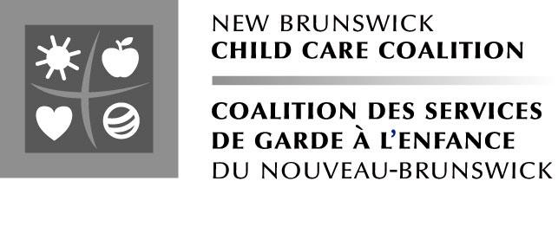

Formulaire d’adhésion

Oui! Je souhaite adhérer à la Coalition des services de garde à l’enfance. J’appuie les buts de la Coalition des services de garde à l’enfance :

- Que la garde des enfants soit la pierre angulaire des politiques familiales,

- Que soit reconnu le droit de tous les enfants d’accéder à un système de garde financé par les fonds publics,

- Que le système de garde soit inclusif, abordable, de grande qualité avec un personnel bien-rémunéré et formé et dont l’expansion des services se fasse dans le secteur sans but lucratif,

- Que les enfants de la naissance à l’âge scolaire bénéficient d’un éventail de services de garde à l’enfance.

Nom : __________________________________________

Adresse postale : __________________________________________

__________________________________________

Télécopieur : __________________________________________

Téléphone : __________________________________________

Courriel : __________________________________________

Veuillez poster ce formulaire à:

Coalition des services de garde à l’enfance du Nouveau-Brunswick
51, rue Williams
Moncton (Nouveau-Brunswick) E1C 2G6

ou faire parvenir par courriel au : nbccc.csgnb@rogers.com

